Ұйымдаcтырылған оқу қызметінің картасы
Карта организованной учебной деятельности

Тобы/Группа: Мектепалды даярлық/Предшкольная
Білім беру саласы/Образовательная область: Денсаулық/Здоровье
Бөлімі/Раздел: Дене шынықтыру/ Физическая культура
Тақырыбы / Тема: «Играя - лечимся»
Мақсаты / Цель: профилактика плоскостопия
Міндеттер/Задачи:
- Познакомить детей с заболеванием ног-плоскостопие; с понятием - плантограмма, врач ортопед.
- Укреплять и формировать свод стопы у детей.
- Обучать правильной постановке стоп при ходьбе.
- Развивать основные функции стопы.
- Повышение тонуса, увеличение подвижности в суставах стоп; улучшение кровообращения стоп; улучшение координации движений.
- Формировать ощущение удовольствия от выполняемых движений.
Полилингвальды компонент / Полилингвальный компонент: ортопед дәрегер- врач ортопед, стопа. Аяқ ұшымен - на носочках, өкшемен - на пятках, аяқтың ішкі жағымен- на внешней стороне стопы.
Құралдар/Оборудование: массажные дорожки, гимнастические палки, коврики, слайды, шишки, пуговицы, платочки, карандаши, листы бумаги и жирный крем для слепков стоп, салфетки бумажные, канат, дорожка со следами, аудиозаписи.
Күтілетін нәтиже/ Ожидаемый результат:
Өндіреді/ Воспроизводит: различные виды ходьбы, упражнения, задания по профилактике плоскостопия
Түсінеді/ Понимает: значение и пользу упражнений для стопы; различие между правильной стопой и плоскостопием; использование плантографии.
Қабылдайды/ Применяет: умения и навыки при выполнении упражнений для профилактики и коррекции плоскостопия.

Іс – әрекет кезендері  Этапы деятельности | Тәрбиешінің басқару әрекеті  Действия воспитателя | Балалардың іс - әрекеті  Деятельность детей
Кіріспе бөлім  Вводная часть | Построение.  Получен от природы в дар,  Не мяч и не воздушный шар,  Не глобус это, не арбуз,  Здоровье, очень хрупкий груз.  Чтоб жизнь счастливую прожить,  Здоровье нужно сохранить.  -Как можно сберечь здоровье?  -Что для этого нужно делать?  Вот сегодня мы и отправимся на остров за здоровьем с необычным названием –  «Здоровые ноги», познакомимся с плантографией, закрепим упражнения профилактики плоскостопия, будем тренировать, и развивать мышцы и связки стопы средствами физических упражнений, закаливания, самомассажа.  Ребята, как вы думаете, для чего нужны нам ноги?  Правильно, а основой наших ног является стопа.  Показ иллюстраций на тему «Плоскостопие». 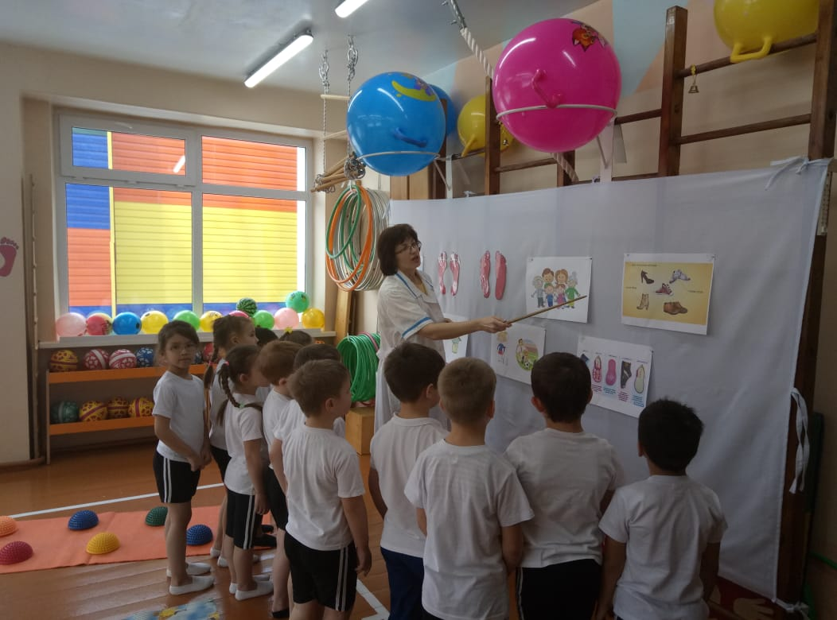 | Приветствие с пожеланием здоровья.  Нужно заниматься спортом, выполнять правила личной гигиены и т. д.  Чтобы ходить, бегать, прыгать и т.д.
Негізгі бөлім  Основная часть | Нелегко придется нашим стопам. Давайте их подготовим к нашим испытаниям.  - Самомассаж стоп  Раз, два, три, четыре, пять.  Шишку будем мы катать.  Шишки, словно ёжики,  Колются чуть – чуть.  Покатать по стопам  Шишку не забудь.  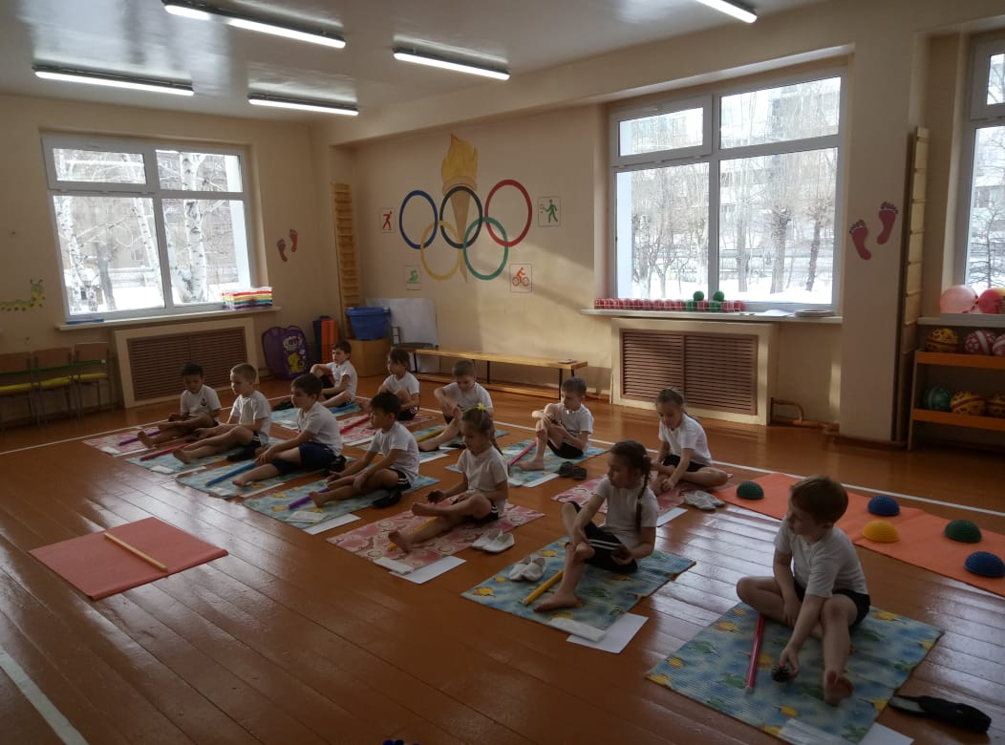  - Упражнения для укрепления мышц и связок стопы, при помощи гимнастической палки:  - ходьба по палке;  - перекаты стоп с носка, на пятку;  - скольжение по палке;  - приседания, стоя на палке;  - прыжки через палку;  - дыхательная гимнастика с произношением звуков (Почихаем «Ч» - улучшает дыхание)  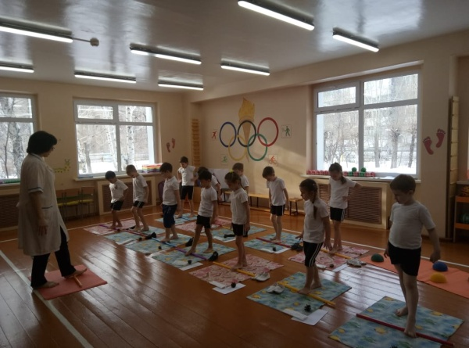  3.Плантография (ребёнок смазывает стопу вазелином и ставит отпечаток на бумагу)  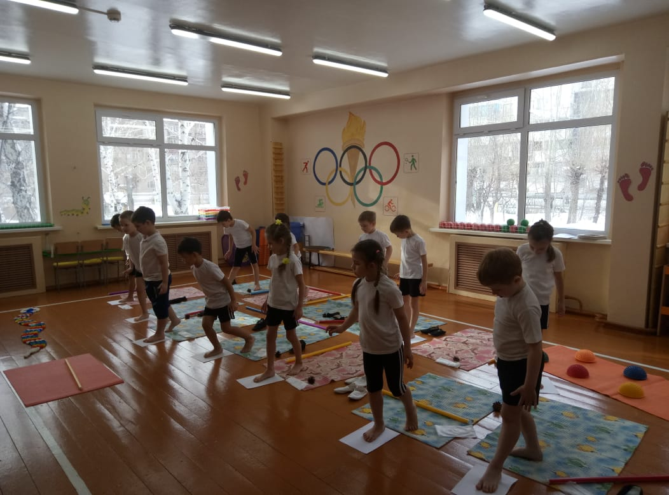  4.Круговая тренировка - задания для стоп: (между станциями проходить по массажным дорожкам, «ёжикам», правильным стопам)  - Рисование стопами  - Сбор мелких предметов пальцами ног  (карандаши, пуговицы, ластики, камешки…)  - «Стирка» платочка стопами  - «Строим домик» - сложить кубики друг на друга стопами.  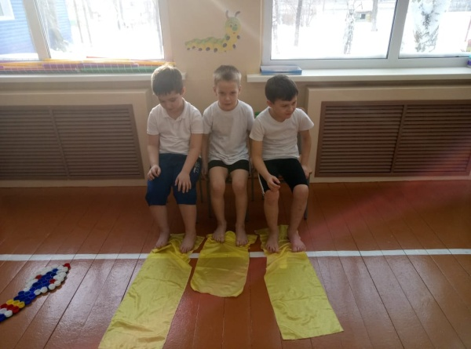  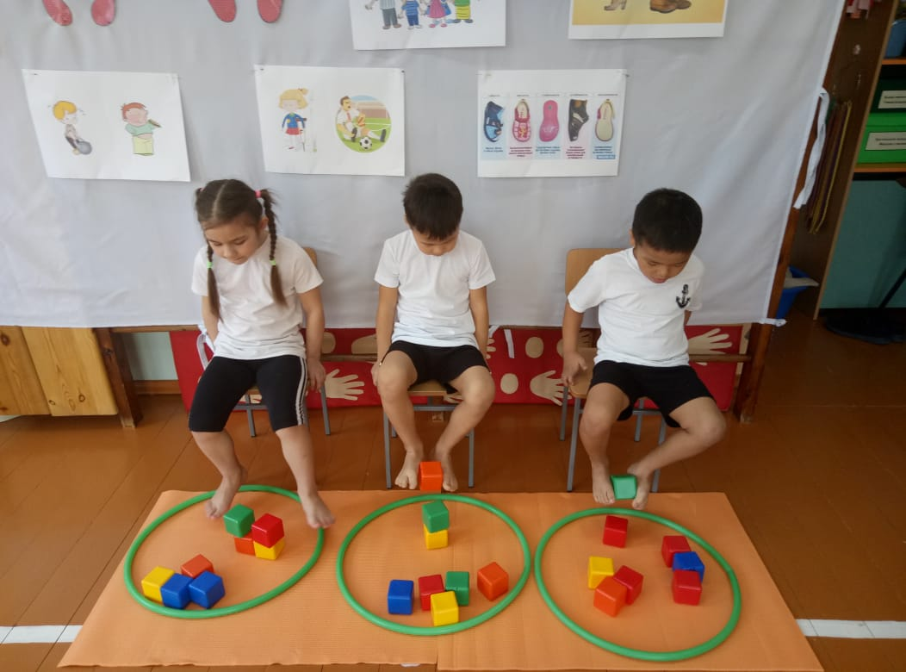  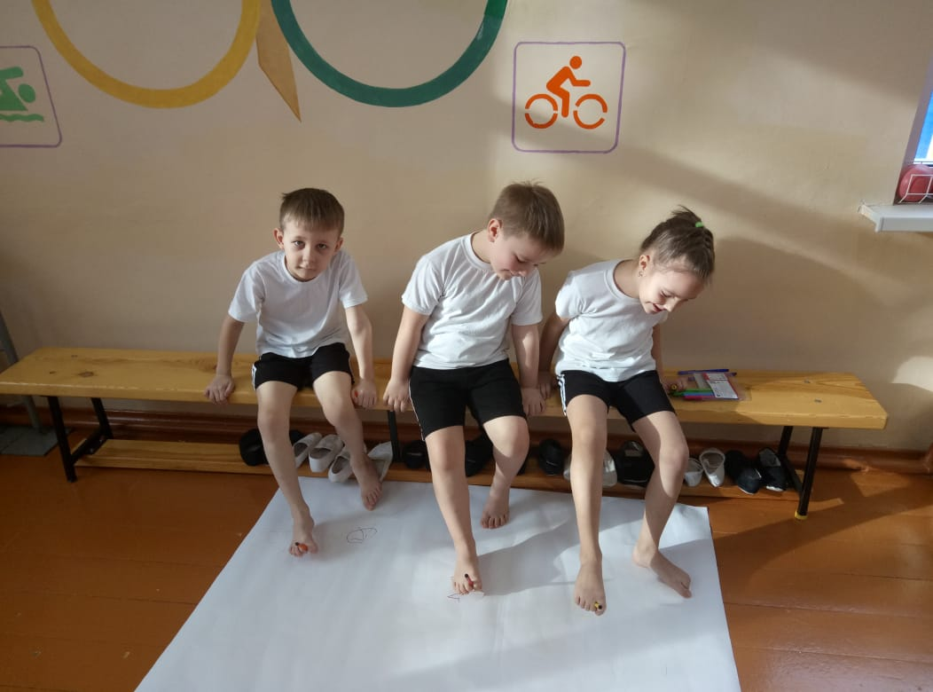  5.Игра «Кенгуру» - прыжки с зажатым между стоп мячом, по сигналу положить мяч в обруч стопами.  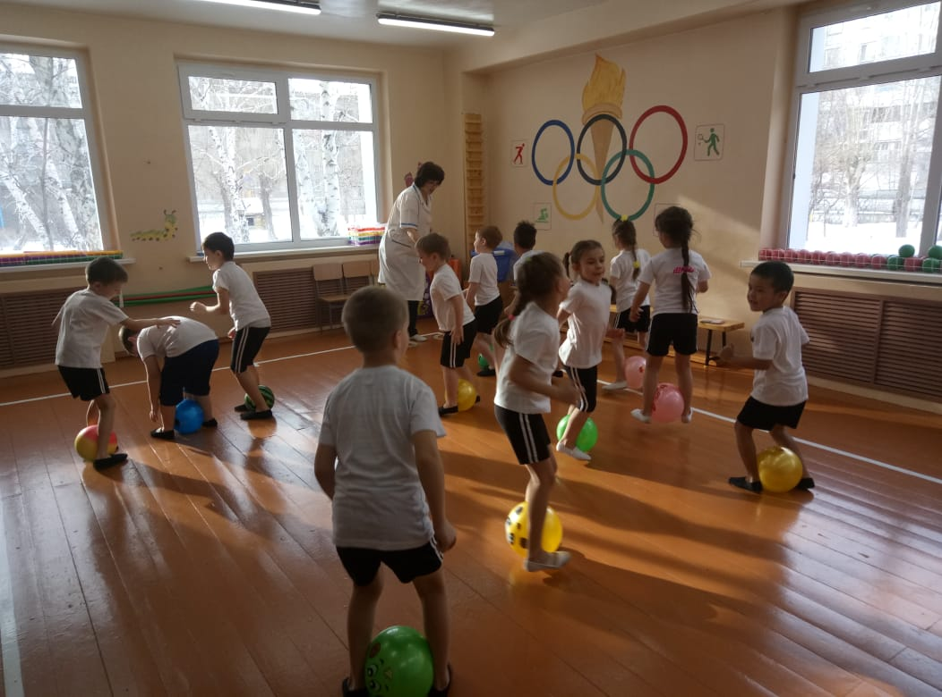 | Использование шишек.  Выполнение различных упражнений для профилактики плоскостопия.  Сравнение своих отпечатков стоп с демонстрационными, определение плоскостопия.  Выполнение заданий, смена заданий по сигналу.  Демонстрация ловкости, быстроты, внимания.
Қорытынды бөлім  Заключительная часть | Релаксация «Муравей»  Играет тихая спокойная музыка.  Представьте себе, что вы лежите на полянке, ласково греет солнышко. На пальцы ног залез муравей. С силой натянуть носки на себя, ноги напряжены, прямые. Прислушаемся, на каком пальце сидит муравей (задержка дыхания). Сбросим муравья с ног (на выдохе). Носки идут вниз – в стороны, расслабить ноги: ноги отдыхают (повторить 2-3 раза)  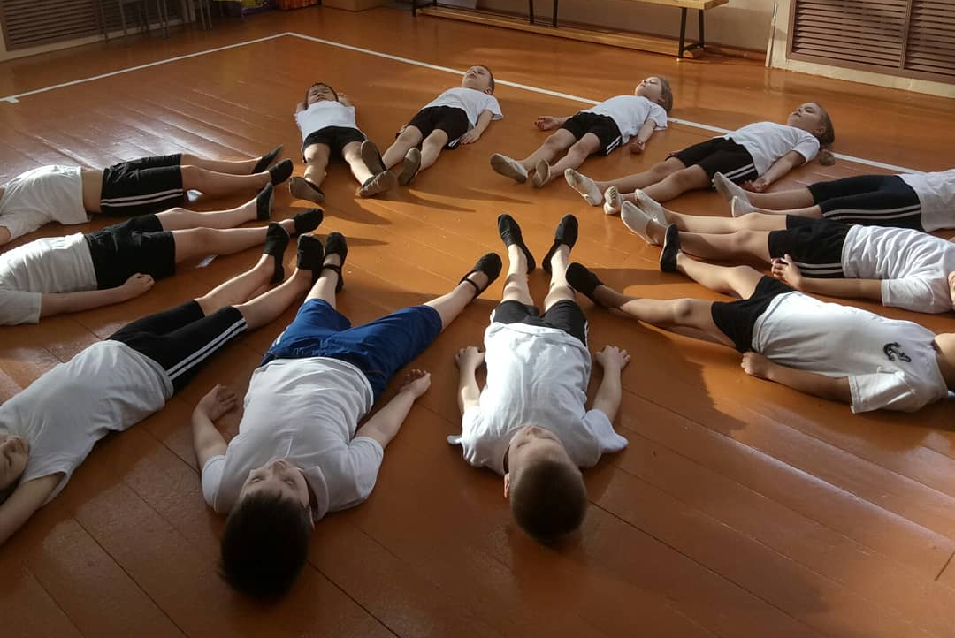  Рефлексия «Сороконожка»  Детям предлагают выбрать правильную обувь для сороконожки | Дети принимают исходное положение- лёжа на спине. Руки вытянуты вдоль туловища, расслаблены. Ноги прямые.  «Обувают» сороконожку в правильную обувь.

